รายงานการปฏิบัติราชการงานอำนวยการ
ประจำเดือน มกราคม 2568
1. การประชุมรับทราบแนวทางการบริหารราชการ ประจำเดือนมกราคม ประจำปี 2568
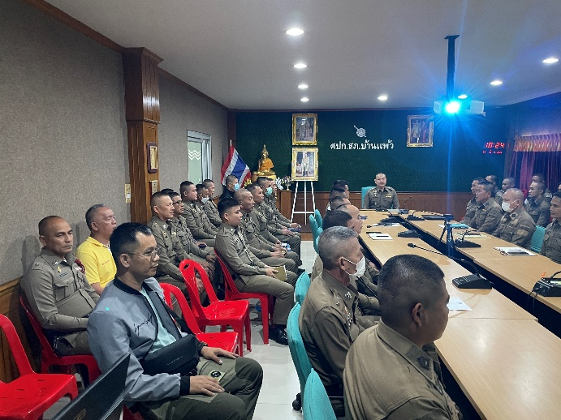 | 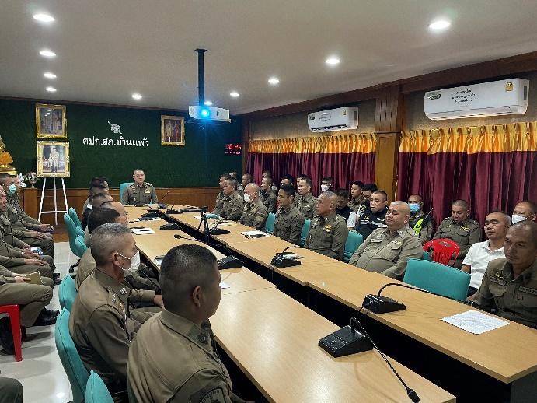

วันที่ 6 มกราคม 2568 เวลา 10.30-1๒.00 น. พ.ต.อ.พรชัย อริยานนท์ ผกก.สภ.บ้านแพ้ว และข้าราชการตำรวจ ในสังกัดทุกนาย ประชุมรับนโยบายบริหารราชการ เพื่อนำไปปฏิบัติเพื่อให้บรรลุวัตถุประสงค์และเป้าหมาย ตามวิสัยทัศน์ ณ ห้องประชุม สภ.บ้านแพ้ว มีผู้เข้าร่วมรับฟังนโยบาย รวม 60 นาย

2.ร่วมพิธีทางศาสนา
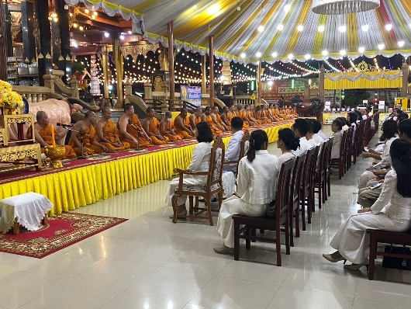
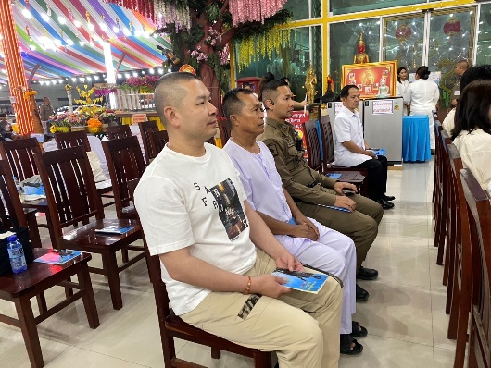

วันที่ 1 มกราคม 2568 เวลา 00.00 น. พ.ต.อ.พรชัย อริยานนท์ ผกก.สภ.บ้านแพ้ว พร้อมข้าราชการตำรวจภูธรบ้านแพ้ว ร่วมพิธีสวดมนต์ข้ามปี ณ วัดหลักสี่ราษฎร์สโมสร ต.ยกกระบัตร อ.บ้านแพ้ว
จว.สมุทรสาคร

3. ร่วมพิธีทางศาสนา

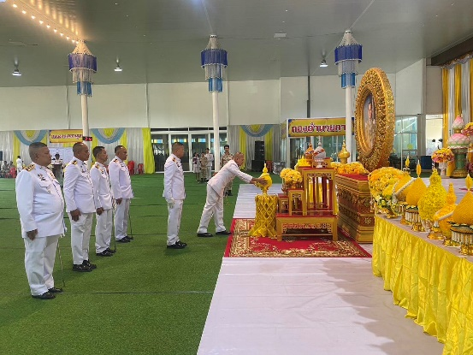
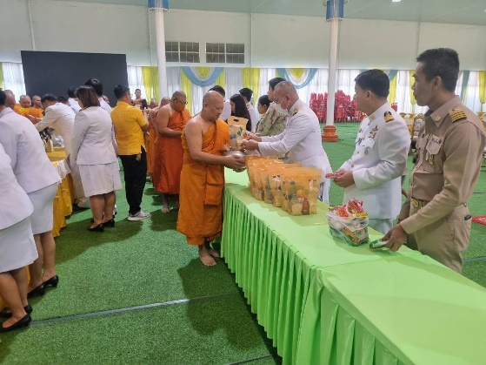

เมื่อวันที่ 14 มกราคม 2568 เวลา ๑0.๐๐ น. ร่วมพิธีเฉลิมพระเกียรติพระบาทสมเด็จพระเจ้าอยู่หัวเนื่องในโอกาศพระชนมายุเท่าพระบาทสมเด็จพระพุทธยอดฟ้าจุฬาโลกมหาราชสมเด็จพระปฐมบรมกษัตริยาธิราชแห่งราชวงค์จัก ณ วัดหลักสี่ราษฎร์สโมสร ต.ยกกระบัตร อ.บ้านแพ้ว จ.สมุทรสาคร

3. ผลการดำเนินการตามโครงการ จิตอาสา “เราทำความดี ด้วยหัวใจ”
3.๑ จิตอาสาพัฒนา
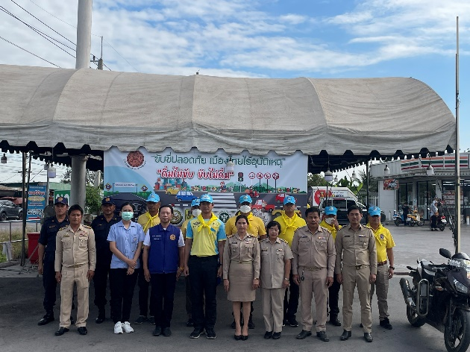
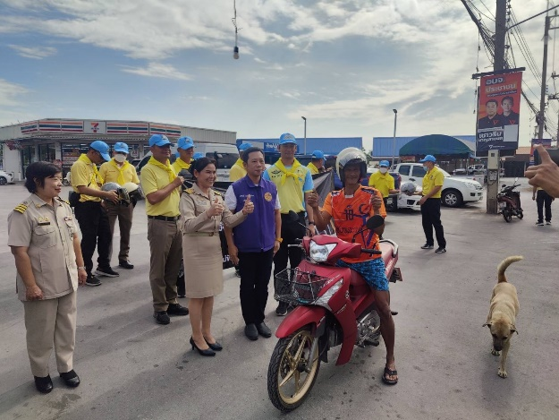

วันที่ 2 มกราคม 2568 เวลา 09.00 น.–12.00 น. ภายใต้การอำนวยการของ พ.ต.อ.พรชัย อริยานนท์ ผกก.สภ.บ้านแพ้ว มอบหมายให้ พ.ต.ทอภิวิทย์ แจ่มแจ้ง รองผกก.ป.สภ.บ้านแพ้ว พร้อมด้วยข้าราชการตำรวจจิตอาสา ทำกิจกรรมเปิดจุดบริการประชาชน “โครงการจิตอาสาจราจรรณรงค์การขับขี่ปลอดภัย สวมหมวกนิรภัย เพื่อลดอุบัติเหตุจราจรทางบก ในช่วงเทศกาลปีใหม่ 2568 ” มอบหมวกนิรภัย จำนวน 10 ใบ และประชาสัมพันธ์กฎจราจรที่ควรรู้ ให้กับประชาชนที่ใช้เส้นทางในช่วงเทศกาลปีใหม่ 2568

3.2 จิตอาสาภัยพิบัติป้องกันและแก้ไขปัญหาฝุ่นละออง

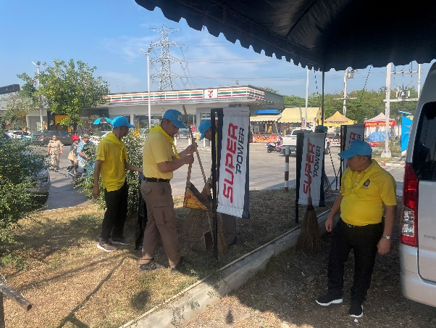
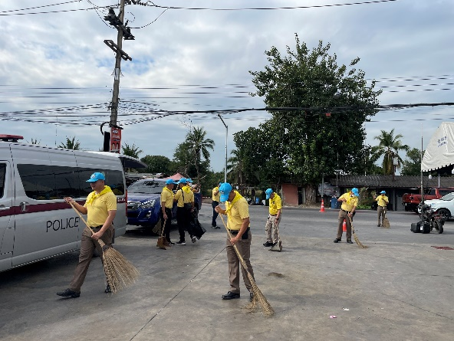

วันที่ 5 มกราคม 2568 เวลา 09.00 น. ภายใต้การอำนวยการของ พ.ต.อ.พรชัย อริยานนท์ ผกก.สภ.บ้านแพ้ว ได้สั่งการให้ พ.ต.ท.อภิวิทย์ แจ่มแจ้ง รองผกก.ป.สภ.บ้านแพ้ว พร้อมข้าราชการตำรวจจิตอาสา ทำกิจกรรม “โครงการจิตอาสาจราจรรณรงค์การขับขี่ปลอดภัย สวมหมวกนิรภัย เพื่อลดอุบัติเหตุจราจรทางบก ในช่วงเทศกาลปีใหม่ 2568 ” ทำความสะอาด จัดระเบียบฟื้นฟูสถานที่บริเวณแยกสวนส้ม ต.สวนส้ม อ.บ้านแพ้ว จว.สมุทรสาคร โดยการเก็บกวาดขยะ ให้สะอาดเรียบร้อย เพื่อรองรับการบริการของประชาชน

